*ГКОУ РД «БСШИ №3»*

*СЦЕНАРИЙ*

ОСЕННЕГО БАЛА

5-9кл

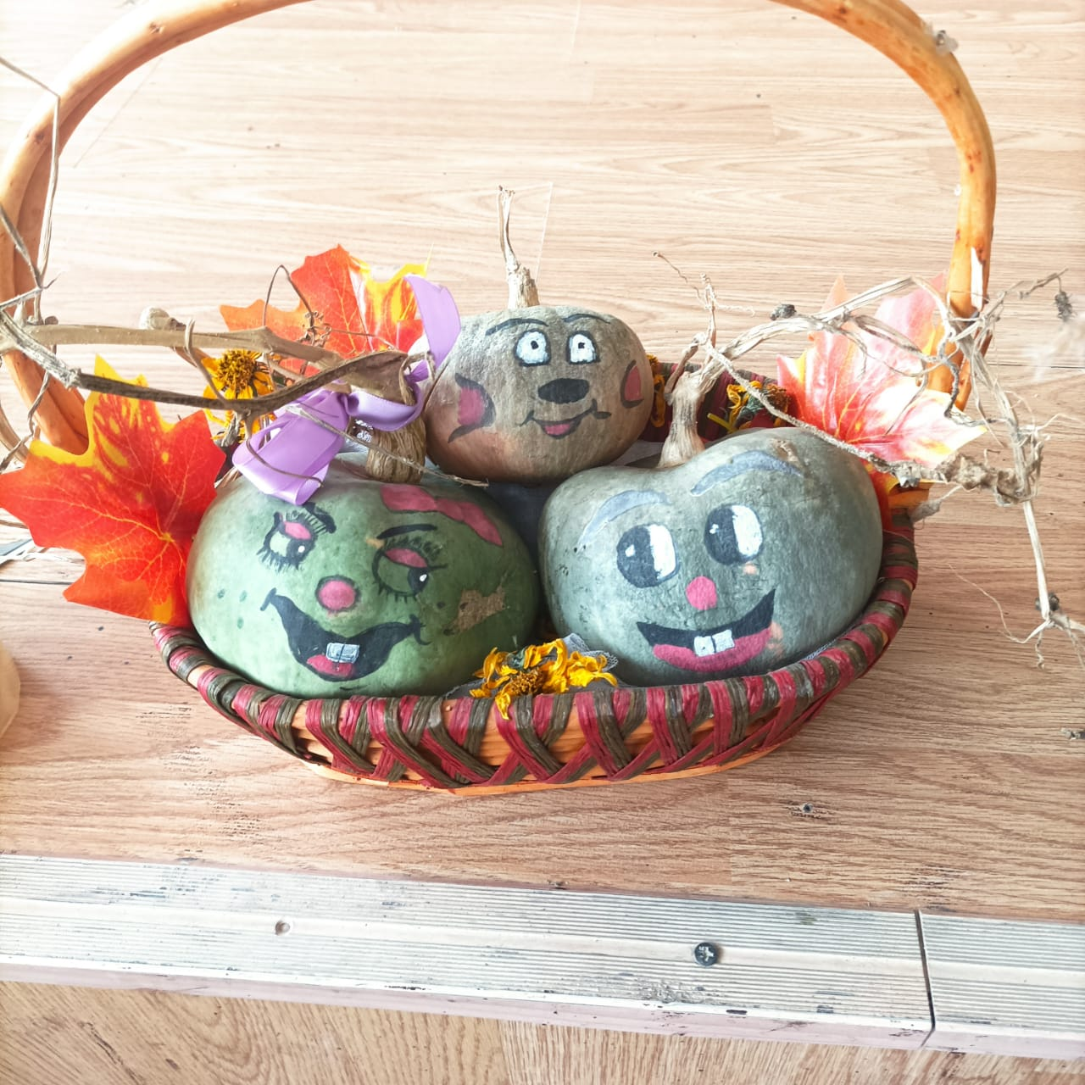 «ЗОЛОТАЯ ОСЕНЬ»

**Провела : Магомедова Бата И.**

2023г

**Конкурсная программа на осенний бал для старшеклассников**

**Вед:** Добрый вечер, дорогие друзья! Здравствуйте!  
**Вед:** О, нет-нет-нет, так не годится! Такое впечатление, что вы не рады нашей встрече. Здороваться нужно бодро, звонко, отчётливо. Пробуем ещё раз? Здравствуйте, товарищи старшеклассники!  
**Вед:** М-да, неубедительно, неубедительно. Плоховато у вас с питанием. Разве это приветствие? Еще раз все вместе дружно скажем

«Здравствуйте. 3,4….»

**Вед:1**

Если на деревьях листья пожелтели,

Если в край далёкий птицы полетели,

Если небо хмурое, если дождик льётся,

Это время года осенью зовется.

**Вед:2**

За окнами осень. Мы говорим о ней по-разному: холодная, золотая, щедрая, дождливая, грустная…

Но в любом случае осень- прекрасное время года.

**Вед:1**

Осень пригласила нас сюда, чтобы подарить всем свои последние, чудесные мгновения, чарующий, еле уловимый аромат осенних цветов, яркую заманчивую красоту собранных плодов и, конечно же, незабываемый «Осенний бал» в виде конкурсной программы между классами.

**Вед:2**

И поэтому сегодня мы будем не только вздыхать и грустить в унисон романтической сударыни осени, но и веселиться, танцевать, наслаждаться ее последними мгновениями.

**Вед:1**

Я приглашаю участников конкурсной программы приготовиться . Встречаем бурными аплодисментами

Жюри . Оценивать участников будут :

|  |
| --- |
| 1. Малагусенова Патимат А. |
| 2. Устарханова Птимат У. |
| 3.Джабраилова У. М. |
| 4.Меджидова С.А. |
| 5.Кайтмазов А .М. |
| 6.Гаджиева З.С. |

Конкурс:

1. Дефиле ---Наряд .Король –королева.

2. Поделка «осенний букет».

3. Блюдо.

4. Стих.

5. Вальс.

6. Стенгазета.

**Вед:2**

Приветливо осень стучится в окошко,

Сегодня мы поиграем немножко.

На игровую программу приглашаю я всех,

Пусть звучит музыка, улыбки и смех.

Думаю, весело все поиграем,

Нашу конкурсную программу начинаем!

**Конкурс - «Представление команды*».***

В этот конкурс входят: название, девиз.

**Вед:1**

В следующем конкурсе вас ждёт **«Интеллектуальная разминка».**

Каждой команде по очереди нужно будет ответить на вопросы. Ответ должен прозвучать быстро. Принимается только первый ответ, поэтому будьте внимательны, отвечайте быстро, но правильно.

**Вед:2**

Команды готовы? Итак, начинаем!

1.Под землей птица гнездо свила, яиц нанесла. (Картофель).

2. В каком лесу нет листьев? – (в хвойном)

3.Кто собирает яблоки спиной? – (ёж)

4. Мягок, а не пух, зелен, а не трава. (мох).

5. Дерево – символ России?  (Берёза)

6. Какое дерево является символом осени? (клен)

7. На солнце я похожий,

И солнце я люблю,

За солнцем поворачиваю

Я голову свою. (Подсолнух.)

8. Как в России называют период тёплой погоды в середине осени?  (бабье лето)

9. Кто из животных сушит грибы? – (белка).

10. Сколько дней длится осень?  (91 день)

11. Сам видит и не слышит, ходит, бродит, рыщет, свищет (Ветер).

12. Чем заканчивается осень? (ноябрём)

13. Меня просят и ждут, а приду – прячутся (Дождь).

14. Кто не бьет, не ругает,

А слёзы лить заставляет? (лук)  
15. Какое универсальное средство от дождя было изобретено в Китае? (зонт)   
16. Какие птицы считаются лучшими предсказателями дождя? (ласточки и стрижи)   
17. Сколько дней лил дождь, приведший к Всемирному Потопу? (40 дней)   
18. Кто из древнегреческих богов управлял громом и молнией? (Зевс)   
19. Стеклянный приют овощей. (Банка.)

20. Плоды, сваренные в сиропе. (Варенье.)

21. Результат пчелиного труда. (Мед, воск.)

22. Чем заканчиваются сентябрь, октябрь и ноябрь. (Мягким знаком.)

23. Чем питается растение росянка? (Насекомыми.)

24. С чего начинается осень? (С буквы “о”.)

25. Что едят зимою еж и медведь? (Они спят.)

26. Какие птицы раньше всех улетают на юг? (Ласточки.)

27. Цветочная композиция. (Букет.)

**Вед:1**

- Молодцы ребята, оказывается, вы всё знаете.

Конкурс**«Собери пословицу»**

Приглашаем к столу все участники команд. Вы получите листочки, на которых записаны части пословиц. Нужно из двух частей «собрать» пословицу. Пока звучит музыка, вы будете собирать. Сколько соберете - столько баллов принесете команде. Итак, начинаем!

1. Весна красна цветами – /а осень – плодами.

2. Что посеешь – / то и пожнешь.

3. Рожь поспела – / берись за дело.

4. Кто землю лелеет – / того и земля жалеет.

5. Осень прикажет – / весна своё скажет.

6. День прозевал – / урожай потерял.

7. В сентябре огонь – / и в поле, и в избе.

8. В сентябре одна ягода – / и та – горькая рябина.

9. Хлеб убирают – / на небо взирают.

10. В осеннее ненастье – / семь погод на дворе.

**Конкурс: «Собери листочек»**

Из каждой команды по 2 человека. Нужно из пазл собрать осенний кленовый листик, чья команда быстрее и правильнее справится с заданием, получит жетон.

**Конкурс - Принцесса на горошине**

В этой игре принимают участие только девочки. Нужно поставить в ряд стулья по количеству участниц (4 игрока). На каждый стул кладется определенное количество круглых предметов (фасоль). Например, на первый стул кладут 3 конфетки, на второй – 2, на третий – 4. Сверху стула накрывают непрозрачный полиэтиленовый пакет. Участницы рассаживаются на стулья и включают ритмичную музыку. Танцуя попой на табуретке, участницы должны определить, сколько под ними находится предметов.

**Конкурс «Угадай чей листок»**

**Конкурс «Коктейль из шуточных вопросов»**  
1.Кто под дождиком, не имея укрытия, не замочит волосы? ( Лысый)  
2.Как сделать кол-во ваших денег вдвое больше? ( Поставить кошелек к зеркалу)  
3.Кто может одной рукой остановить автомобиль? ( Инспектор ДАИ)  
4.Что принадлежит вам, а вы этим пользуетесь реже, чем другие? ( Имя)  
5. Как разделить 5 картофелин точно на двоих? ( Сварить пюре)  
6. Кто все время хватается за соломинку? ( Тот, кто пьет коктейль)  
7. Кто с головой окунается в работу? ( Водолаз)  
8.Перед кем человек обязан снять шляпу? (Перед парикмахером)  
9. По каким полям ни проехать, ни пройти? ( По полям тетради, шляпы)  
10.Что путешествует по свету, оставаясь в одном и том же углу? (Почтовая марка)

**Конкурс «Узнай овощ или фрукт».**

Участвует по одному человеку от команды. Участники должны закрытыми глазами на ощуп определить овощ или фрукт.

**«Ктo сaмый гoлoдный»**

Пpиглaшaются пo двa чeлoвeкa oт кoмaнды.

Вaшa зaдaчa – пepвый учaстник дoлжeн съeсть лeжaщee нa тapeлкe яблoкo, нe пpикaсaясь к нeму pукaми.

Втopoй учaстник- Вы дoлжны нa скopoсть съeсть кукуpузныe хлoпья, нo тoжe бeз пoмoщи pук! Гoтoвы?

**Конкурс «Анаграммы».**

*Решите анаграммы и исключите лишние слова. Задание:*

ЛТАИПДСО (листопад). ДЖЬОД (дождь). НЕСГ (снег). ОЖУЙРА (урожай).

ЕЯСТНЬБР (сентябрь). АРМТ (март). БКРОЯТЬ (октябрь). НЯЬОБР (ноябрь).

**Вед:2**

Следующий конкурс называется **«Сказки по-новому»**   
*Ваша задача догадаться какое настоящее название у сказки* 1. Сумасшедшая рыба довела пенсионеров до нищеты! (Золотая рыбка)   
 2. Ребенок-мутант вынужден жить под землей! (Чиполино)   
 3. Вода в лужах отравлена химикатами! Мальчик был идиотом, стал скотиной! (Сестрица Аленушка и братец Иванушка)   
 4. Знаменитого шоумена ограбил отесанный чурбан! (Буратино)   
 5.  Пенсионеры травили зверей хлебобулочными изделиями с ЛСД! (Колобок)  
6. Несколько шахтеров в течение месяца удерживали в плену молодую девушку! (Белоснежка)   
 7. Насекомые скупают антиквариат. (Муха-цокотуха)   
 8. Сгорел дом выпускницы школы Куклачева. (Кошкин дом)

**Вед:1**

Закружилась листва золотая

В розоватой воде на пруду

Только бабочек легкая стая

С замираньем летит на звезду.

Я сейчас влюблена в этот вечер

Приглашаю на танец всех вас

Пусть как листья осенние кружит

Никогда нестареющий вальс.

**Следующий конкурс «Осенний фокстрот». Танец с картофелем.**

Участники танцуют парами, удерживая между лбами картофель. Руками придерживать картофель нельзя. Мелодии меняются: танго, вальс, диско, русская народная и др. Задача танцующих — выразительно исполнять танец, не уронив шарик. Выигрывает та команда, которая дольше других удержит шарик.

**Конкурс – Золушка**

Известная вам золушка была очень трудолюбивой ни минуты не сидела без дела,  так как злая мачеха ей всегда придумывала работу.

Я смешиваю стакан черной и белой фасоли. Ваша задача, кто быстрей отделит черную фасоль от белой.

Нaш слeдующий кoнкуpс **нaзывaeтся «Вoдoхлeбы»**

Пpиглaшaeтся пo два чeлoвeкa oт кoмaнды.

Вaм пpeдлaгaeтся нa скopoсть выпить сoдepжимoe 1.5 литpoвых бутылoк из тpубoчeк». Пьeм сpaзу всe! Кaкaя кoмaндa быстpee спpaвится с этoй зaдaчeй!

**Конкурс – Собери урожай**

Я предлагаю следующим участником игры собрать урожай. Игра называется «Собери картофель». Проводится следующим образом: на пол разбрасывается много картофеля, и участники игры с завязанными глазами должны быстро за одну минуту собрать урожай. Побеждает тот, кто больше всех соберет картофеля в ведро.

**Вед:2** Сейчас, прямо здесь, не сходя с места, будет сниматься фильм, в котором главные роли поручается исполнять вам. Вы видите эти камеры, у вас на руках листочки. На них указано, какая у вас роль. Я буду читать сценарий, называть персонажей, у кого в открытке указана эта роль – пожалуйте на сцену! Итак: камера, мотор, начали! “Снимается кино! ”  
Текст сценки-импровизации к конкурсу «Снимается кино».  
Действующие лица:   
Дед, Лошадь, Сани, Лес , 4 Елочки , Дуб , Ветер , Листва , Волки , Филин , Одинокая Лань , Зайчики - 2 шт., Пенек.  
Реплики персонажей.  
1. Дед - «Давай, родимая!»  
2. Лошадь - « Танки грязи не боятся ! »   
3. Сани « Колеса почини ! »   
4. Лес - « Что за делегация ? »   
5-8. Елочка – « Иголочка к иголочке ! »  
9. Ветер: « Ух,ты ! »  
10. Листва « Ну,ка поглядим ! »  
11-12. Волки –« Ту – ту - ту , на – на – на ! !   
13. Филин « Фу – фи – уф ! »   
14. Одинокая лань « Тугудум , тугудум , тугудум »   
15-16. Зайчики «А нам все равно , а нам все равно ! »   
17. Пенек « Скорей бы на дрова »   
  
Читает , вызывая по одному из участников постановки , заставляя их «входить в образ»  
  
— Однажды старый Дед запряг Лошадь в Сани и поехал в лес за елочкой. Заехал в лес. А в Лесу осень: Ветер шумит, Листва шелестит, Волки воют, Филин кричит. Пробежала Одинокая Лань. Выскочили Зайчики на полянку и начали барабанить по Пеньку. Приехал Дед на полянку, испугались Зайцы и убежали. Дед присел на Пенёк, огляделся кругом. А вокруг – Ёлочки растут. Подошел Дед к первой Ёлочке и потрогал ее. Не понравилась ему Ёлочка. Пошел к другой. Потрогал – понравилось. Ещё раз потрогал – очень понравилось. Потрогал тщательнее, а это не Ёлочка, а дуб! Плюнул Дед и пошел к третьей. Потрогал её, потряс – точно, Ёлочка! Замахнулся Дед топором, глядь , а топора-то и нет! Тогда замахнулся дед просто так. Ёлочка и взмолилась: «Не руби ты меня, старче, я тебе не пригожусь. Потому как вся, как есть – больная: у ствола – сколиоз, иголки повысыпались, ножки кривые». Послушался Дед и пошел к четвертой Ёлочке. Потрогал ствол – прямой, пощупал иголки – и иголки хорошие, потрогал ноги – прямые. В самый раз Ёлочка! Замахнулся Дед, а Ёлочка его спрашивает: „Четы машешь, старый? С корнем тяни!“ Ухватился Дед за Ёлочку, тянет-потянет, а вытянуть не может. Опять сел на Пенёк и задумался. И подумалось ему: «А нафига мне в октябре Ёлка? Вот съезжу домой, навострю топор, с тем и приеду!» Сел на Сани и укатил. Конец первой серии.

**Вед:1**Дорогие друзья вот и подходит к концу наша конкурсная программа. Но не один бал не может пройти без красивых нарядов, без странички моды?

Поэтому я объявляю заключительный конкурс нашей программы **«Модный подиум».**

**Вед:2**Обратите внимание, как сегодня постарались наши юноши и девушки девушки! Они нарядно и стильно одеты, у них причёски и макияж! Старания не должны пропасть даром!

**Вед:1**Сейчас наш подиум работает для них!   
**Вед:2**Теперь настал самый приятный момент – это награждение. Прошу выйти на сцену по одному человеку от каждой команды.  
*Звучит музыка, жюри объявляет результаты, награждает грамотами.*

**Вед:1**Вот и вечер прошел,   
Вы довольны, друзья?   
Значит, все хорошо,   
Мы встречались не зря!   
С праздником! С праздником золотой осени! 

**Ведущая:2** Наша конкурсная программа окончена. Но Бал продолжается!!! Дискотека объявляется открытой!!!